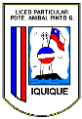
Liceo Presidente Aníbal Pinto Garmendia
Equipo Las chicas súper poder - Delibera 2017

CARTA DE PATROCINIO

Yo, Manuel José Ossandón Irarrázabal, Senador de la República, otorgo mi apoyo a la iniciativa juvenil de ley Modificación de la ley 20.606 ‘’Composición nutricional de los alimentos y publicidad’’, Artículo 2.” del equipo las Chicas Súper Poderosas del Liceo Presidente Aníbal Pinto Garmendia de la ciudad de Iquique, en virtud de su aporte a un tema tan relevante como lo es el etiquetado de comida rápida.

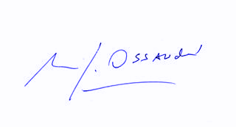
Manuel José Ossandón I.
Senador

Iquique, junio de 2017

